ANEXD NºUI

ESPECIFICACIÓN T~CNICA PARA LA ADllUISICIÓN DE BIENES

UNIDAD ORGÁNICA/AREA GERENCIA REGIONAL DE INFRAESTRUTURA · SUB GERENCIA DE DBRAS USUARIA.
"MEJORAMIENTO DEL SERVICIO EDUCATIVO EN LA I.E.P. Nª 54002 SANTA ROSA E I.E.S.
ACTIVIDAD DEL POI. SANTA ROSA. DEL DISTRITO DE ABANCAY. PROVINCIA DE ABANCAY. REGIÓN APURÍMAC."
META D SEC. FUNC: 083-2021.

1) DENOMINACIÓN DE LA CONTRATACIÓN
ADllUISICIÚN DE EllUIPO DE SONIDO (SISTEMA DE AUDIO)
2) FINALIDAD PÚBLICA
AOllUISICIÚN DE EllUIPO DE SONIDO (SISTEMA DE AUDIO) y de esta manera continuar con la ejecución de la obra: MEJORAMIENTO DEL SERVICIO EDUCATIVO EN LA I.E.P. Nº 54002 SANTA ROSA E I.E.S. SANTA ROSA. DISTRITO DE ABANCAY. PROVINCIA DE ABANCAY.
3) ANTECEDENTES
El proyecto "MEJORAMIENTO DEL SERVICIO EDUCATIVO EN LA IEP Nº 54002 SANTA ROSA E IES SANTA ROSA DEL DISTRITO ABANCAY. PROVINCIA DE ABANCAY. REGION APURIMAC". tiene la necesidad de brindar enseñanza educativa a los estudiantes de la población de Abancay, que tiene deficiencias debido a la falta de infraestructura y ambientes adecuados para la cantidad estudiantil. el cual se ha planteado mejorar la infraestructura y construir nuevos ambientes de la Institución Educativa. donde se construirá con la alta tecnología para la población directamente beneficiaria para los pobladores de la ciudad de Abancay, debido a que ellos son los directos usuarios de la institución educativa. la población usuaria son las personas que vienen haciendo uso de la infraestructura cuyas edades varían entre 6 años a 16 años de edad. cuyo número de estudiantes varían entre 800 personas.
4) OBJETIVOS DE LA CONTRATACIÓN
AOllUISICIÚN DE EllUIPO DE SONIDO (SISTEMA DE AUDIO) y continuar con las actividades que corresponde a
~ la ejecución física de instalaciones especiales en la obra "MEJORAMIENTO DEL SERVICIO EDUCATIVO EN LA I.E.P.
Nª 54002 SANTA ROSA E 1.E.S. SANTA ROSA, DEL DISTRITO DE ABANCAY. PROVINCIA DE ABANCAY. REGIÓN APURÍMAC".

5) CARACTERÍSTICAS Y CONDICIONES DE LOS BIENES A CONTRATAR
5.1. DESCRIPCIÓN Y CANTIDAD DE LOS BIENES

Nº □EN□MINACl□N DEL UNIDA□ □E CANTIDAD DETALLE DE LAS CARACTERISTICAS TECNICAS.
BIEN. MEDIDA

CAJA ACUSTICA
• Tipo
Altavoz activo de rango completa controlad□
por DSP.
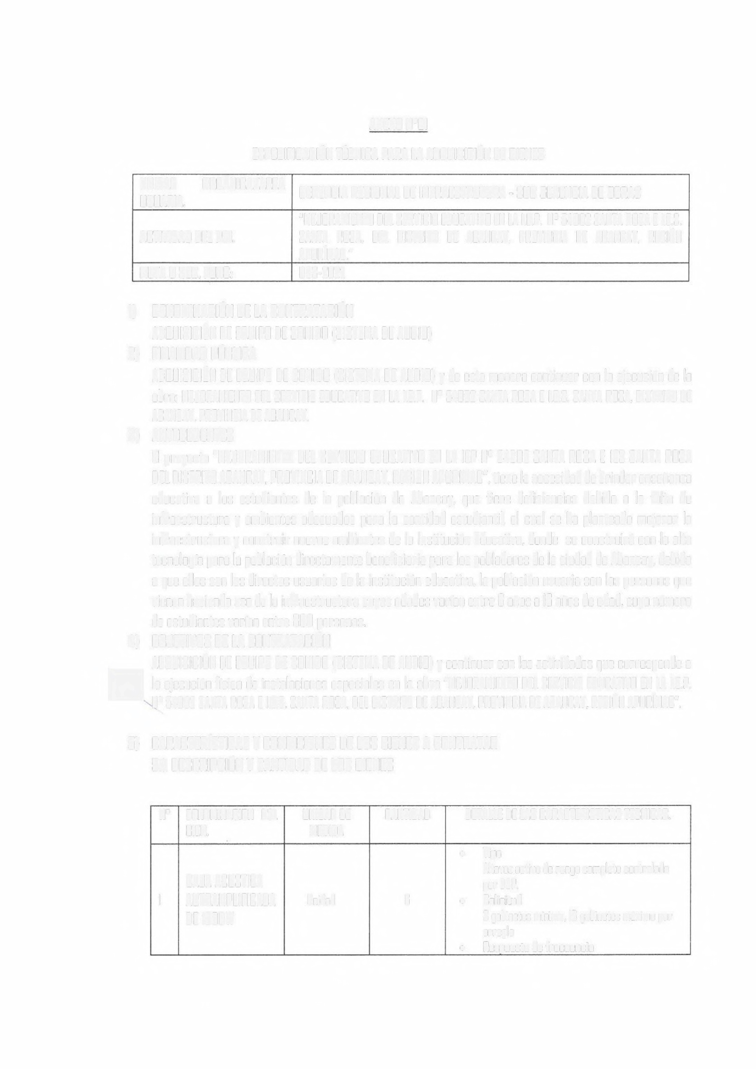1 AUTOAMPLIFICAOA Unidad 6 • Solicitud
□E moow 3 gabinetes mfnim□. IB gabinetes máximo por
arreglo
• Respuesta de frecuencia

(-SdB cámara anecoica) para bajos no mayor de 58Hz y agudos no menores de 18.5KHz
• Máximo SPL calculado / tM
Superior a 130d8
Conductor LF / MF
• Controlador de ferrita Beyma personalizado, bobina móvil de 2.5 «
Conductor de alta frecuencia
• Controlador de ferrita Beyma personalizado, salida de 1.4 «, bobina de voz de 2.84»
Angulo de cobertura
horizontal (simétrico) entre 95ª y 1□5ª
Ángulo de cobertura vertical (simétrico)
AMPLIFICADOR
• Circuito amplificador
Clase d
• Potencia (estándares RMS)
150□W o superior
• Respuesta de frecuencia (IW BQ 2ch) 2□Hz-
2□KHz (± □.5d8)
Distorsión de intermodulación < □.05% Distorsión armónica total < □.□5%
• Proteccitin
Protección de CC. protección contra
cortocircuitos, protección contra sobrecalentamiento. protección contra sobrecarga de entrada. protección contra sobrecarga de salida, protección de arranque suave, protección contra s□bretensión. protección contra subtensión
• Sistema de refrigeracitin
Enfriamiento con ventiladores
0SP
• Procesador
Frecuencia de muestren de señal entre 94 kHz
y 98KHz, precisión de 50 bits o superior. Preajustes Lineal. HFX, W / SUB Transversal Controlado par 0SP
Salida entrada
Entrada de señal 1 • NEUTRIK@
hembra XLR
Salida de señal 1 • NEUTRIK@ XLR
masculina
Entrada de alimentación Salida de potencia Tensión de trabaja (S0Hz)
• Gabinete
Powerc□n NAC3MPA NAC3MPB
85V-265V 5□Hz
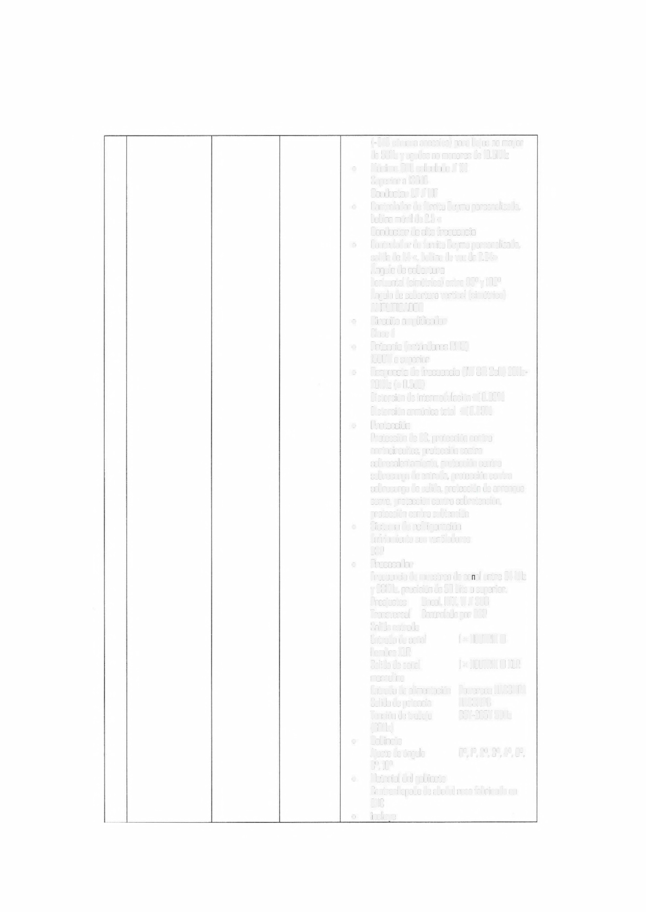Ajuste de ángulo □ª, Iª, 2ª. 3ª. 4ª. Sª,
8ª, 1□ª
• Material del gabinete
Contrachapada de abedul ruso fabricad□ en
CNC
• incluye
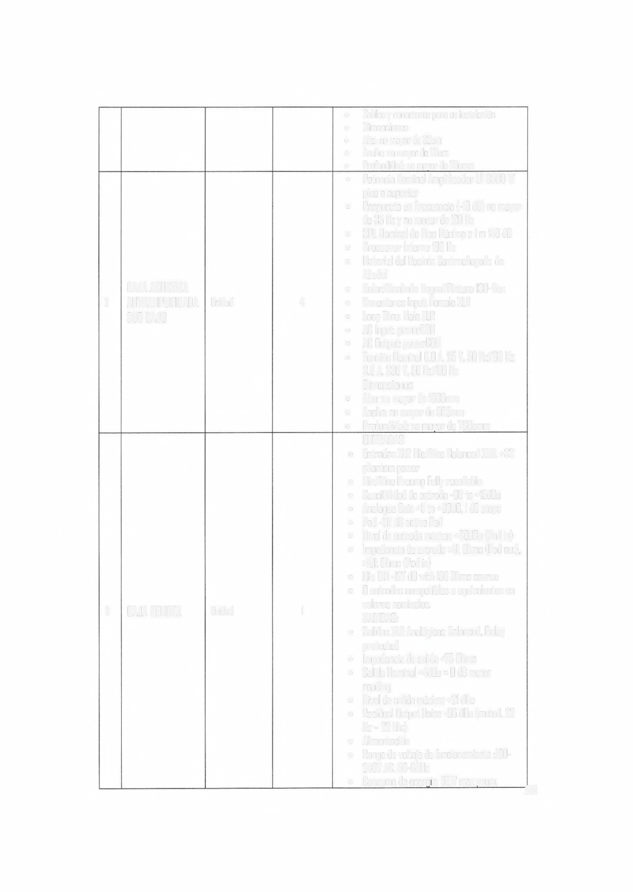

• Cables y conectores para su instalación
• Dimensiones
• Alto: no mayor de 32cm
• Ancho: no mayor de 75cm
• Profundidad: no mayor de 70cmm
• Potencia Nominal Amplificador LF 3500 W
pie□ □ superior
• Respuesta en Frecuencia (-ID dB) no mayor de 35 Hz y no menor de 120 Hz
• SPL Nominal de Pico Máximo a I m 140 dB
• Crossover Interno IDO Hz
• Material del Recinto Contrachapado de
Abedul
CAJA ACUSTICA • Color/Acabado Negra/Pintura ISO-flex
2 AUTOAMPLI FI CADA Unidad 4 • Conectores Input: Female XLR
SUB BAJO • Loop Thru: Mal e XLR
• AC Input: powerCDN
• AC Dutput: powerCON
• Tensión Nominal B.O A. 115 V. 50 Hz/SO Hz
3.0 A. 230 V. 50 Hz/SO Hz
Dimensiones
• Alto: no mayor de IDB□mm
• Ancho: no mayor de 585mm
• Profundidad: no mayor de 7BDcmm
ENTRADAS
• Entradas XLR Mic/Line Balanced XLR. +32 phantom power
• Mic/Line Preamp Fully recallable
• Sensibilidad de entrada -SO to +15d8u
• Analogue Gain +5 to +BOdB. 1 dB staps
• Pad -20 dB active Pad
• Nivel de entrada máximo +30d8u (Pad in)
• Impedancia de entrada >4k Ohms (Pad out) .
>IDk Ohms (Pad in)
• Mic EIN -127 dB with 150 Ohms source
• O entradas compatibles o equivalentes en
3 CAJA REMOTA Unidad 1 valores nominales.
SALIDAS:

• Salidas XLR Analógicas Balanced. Relay protected
• Impedancia de salida <75 Ohms
• Salida Nominal +4d8u = D dB meter
reading
• Nivel de salida máximo +21 dBu
• Residual Output Noise -85 dBu (mutad. 22
Hz - 22 khz)
• Alimentación
• Rango de voltaje de funcionamiento :IDO-
240V AC. 50-B□Hz
• Consumo de enernía 80W max orom . r
• Temperatura:
• Rango de temperatura de funcionamiento:
0ºC to 40ªC (32ª F to l05ª F) o compatible
• Dimensiones:
• Alto 3 RU
• Ancha máxima no mayor de 550mm
• Rackeable .
• Profundidad na mava de 900mm
• Wi-Fi incorporad□ para el control inalámbrico de su sistema o sistema
similar.
• Aplicación con control inalámbrico sobre los niveles de volumen. ecualizad□r paramétric□ de 8 bandas y hasta 50 ms de retraso de altavoz para afinar su sonido
• El amplificador de 1500 vatios o mayor
• Controladores de compresión de neodimio
• T ecn□logía de entrada Crown rediseñada,
que incluye entradas XLR.1/4 "y RCA más
4 MONITORES Unidad 04 XLR l□□p-through
• Ventilador inteligente de velocidad variable
• Gabinetes de madera duraderos. acabado
DuraFlex probado y rejillas de calibre 16
resistentes a abolladuras
• Fuente de alimentación universal para compatibilidad mundial
• limitación dbx Type IV o superior
• Tipo: cuña
Dimensiones: HxWxD anchura, altura.
profundidad
• 7□1 mm x 446 mm x 358 mm
• Uso Intensivo sin manubrio.
• Capacidad I toneladas o superior.
• Grosor de cadena 30 mm +/- IOmm o
equivalente en resistencia.
• Longitud de cadena 7 m mínimo.
TECLE DE 1 • Características Control a distancia con
TONELADAS x7 cadena.

CADENA
~..~,.--
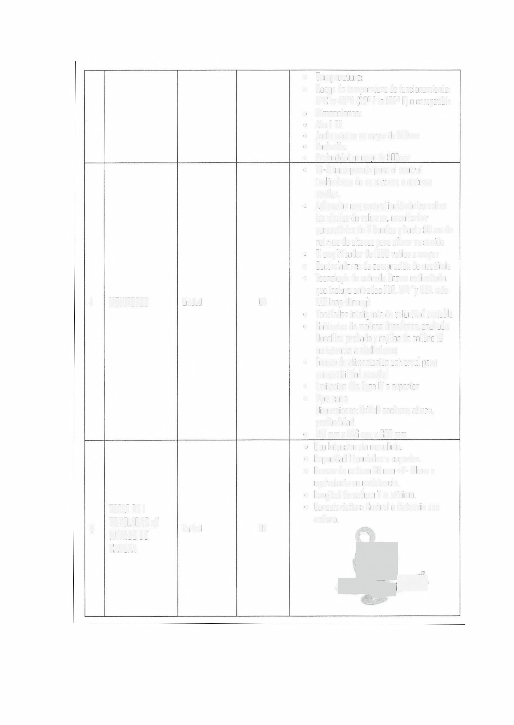5 METROS DE Unidad 02 ,,...

